1. 打开<https://jenkins.io/doc/>官方网站文档页签，可以翻译中文

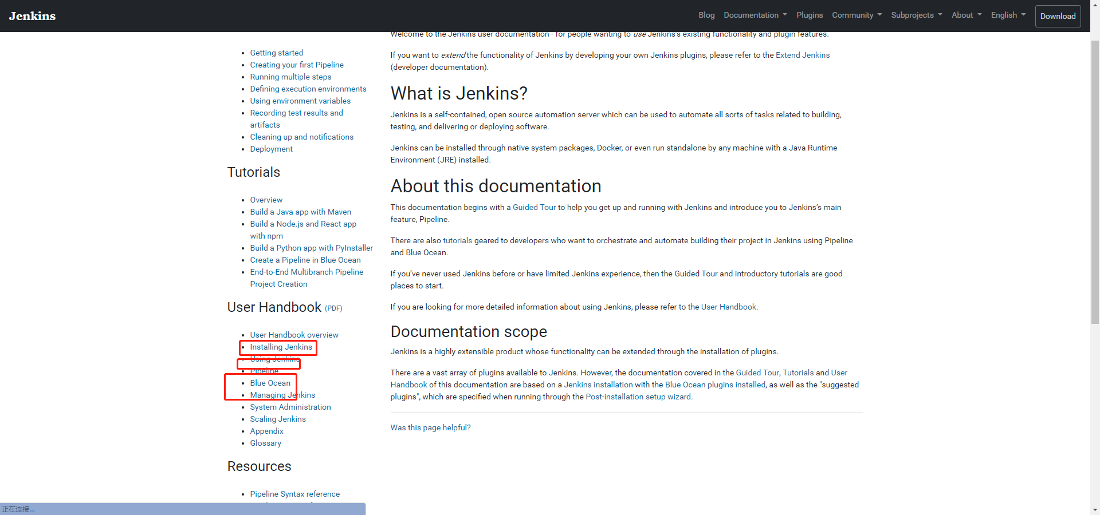**2WAR文件**

Jenkins的Web应用程序ARchive（WAR）文件版本可以安装在支持Java的任何操作系统或平台上。

**要下载并运行Jenkins的WAR文件版本：**

1. 将[最新的稳定Jenkins WAR文件](http://mirrors.jenkins.io/war-stable/latest/jenkins.war)下载 到计算机上的相应目录中。
2. 打开下载目录的终端/命令提示符窗口。
3. 运行命令java -jar jenkins.war。
4. 浏览http://localhost:8080并等待**Unlock Jenkins**页面出现。
5. 继续下面[的安装后设置向导](https://jenkins.io/doc/book/installing/#setup-wizard)

## 安装后设置向导

在使用上述某个过程下载，安装和运行Jenkins之后，将开始安装后设置向导。

此安装向导将指导您完成一些快速“一次性”步骤，以解锁Jenkins，使用插件对其进行自定义，并创建第一个管理员用户，您可以通过该用户继续访问Jenkins。

### 解锁詹金斯

首次访问新的Jenkins实例时，系统会要求您使用自动生成的密码将其解锁。

1. 浏览到http://localhost:8080（或者在安装时为Jenkins配置的端口）并等到**Unlock Jenkins**页面出现。

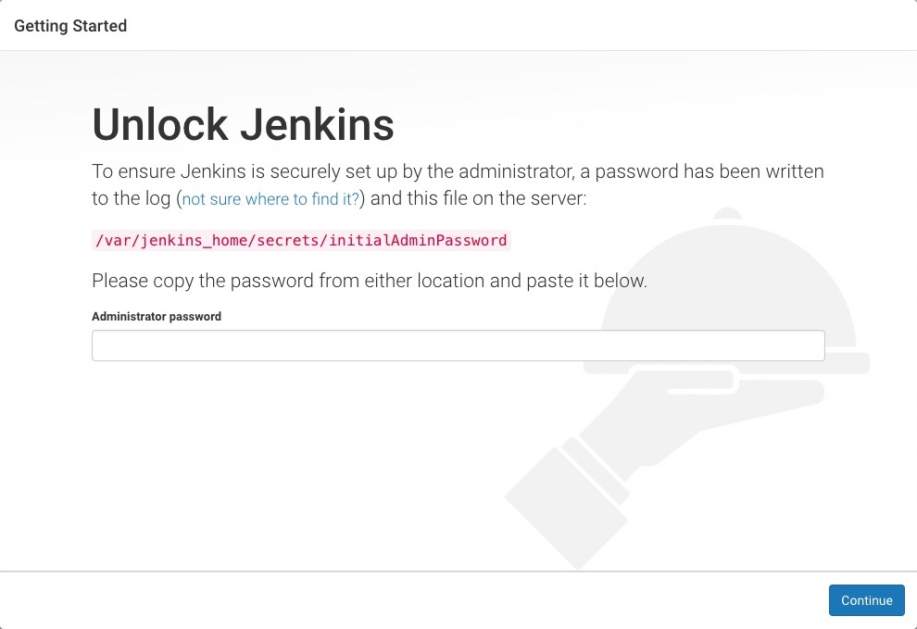

1. 从Jenkins控制台日志输出中，复制自动生成的字母数字密码（在两组星号之间）。

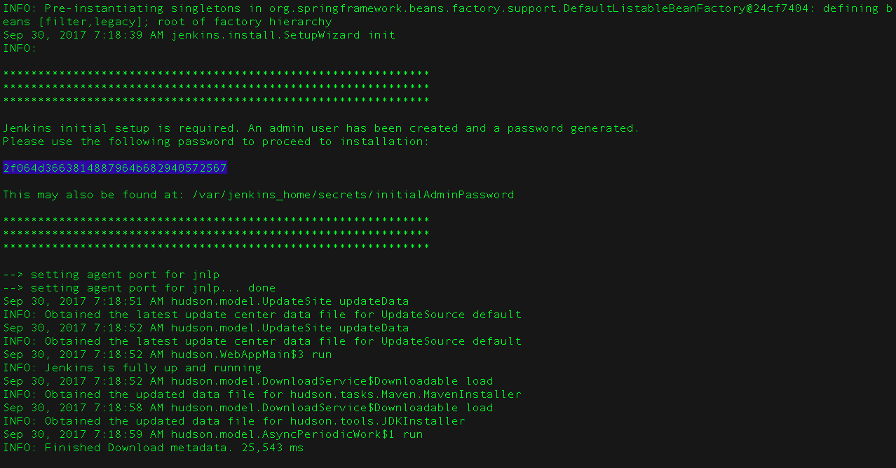

1. 在“ **解锁Jenkins”**页面上，将此密码粘贴到“ **管理员密码”**字段中，然后单击“ **继续”**。  
   **笔记：**
   * 如果您在Docker中以分离模式运行Jenkins，则可以从Docker日志（[上面](https://jenkins.io/doc/book/installing/#accessing-the-jenkins-console-log-through-docker-logs)）访问Jenkins控制台日志。
   * Jenkins控制台日志指示也可以获取此密码的位置（在Jenkins主目录中）。必须先在新Jenkins安装的设置向导中输入此密码，然后才能访问Jenkins的主UI。如果您碰巧跳过设置向导中的后续用户创建步骤，则此密码也可用作默认的管理员帐户密码（使用用户名“admin”）。

### 使用插件自定义Jenkins

### 可能会出现后台报错，update插件可能失败，

### 解决办法访问<http://localhost:8080/pluginManager/advanced> 插件管理，点击高级，把更新网址https改为以下三选一

### http://mirror.xmission.com/jenkins/updates/update-center.json # 推荐

### http://mirrors.shu.edu.cn/jenkins/updates/current/update-center.json

### https://mirrors.tuna.tsinghua.edu.cn/jenkins/updates/update-center.json

### 更改完毕后，最好重启Jenkins

### 

### ***安装插件的推荐以及用法

### https://blog.csdn.net/u014229652/article/details/84867053#4_123

之后[解锁詹金斯](https://jenkins.io/doc/book/installing/#unlocking-jenkins)，在**自定义詹金斯**出现页面。在这里，您可以在初始设置中安装任意数量的有用插件。

单击显示的两个选项之一：

* **安装建议的插件** - 安装推荐的插件集，这些插件基于最常见的用例。
* **选择要安装的插件** - 选择最初安装的插件集。首次访问插件选择页面时，默认情况下会选择建议的插件。

|  |  |
| --- | --- |
|  | 如果您不确定需要哪些插件，请选择“ **安装建议的插件”**。您可以通过[**Jenkins中**](https://jenkins.io/doc/book/managing)的[**Manage Jenkins**](https://jenkins.io/doc/book/managing) > [**Manage Plugins**](https://jenkins.io/doc/book/managing/plugins/)页面在以后安装（或删除）其他Jenkins插件 。 |

安装向导显示正在配置的Jenkins的进度以及您安装的所选Jenkins插件集。此过程可能需要几分钟时间。

### 创建第一个管理员用户

最后，在[使用插件自定义Jenkins](https://jenkins.io/doc/book/installing/#customizing-jenkins-with-plugins)之后，Jenkins会要求您创建第一个管理员用户。

1. 出现“ **创建第一个管理员用户”**页面时，在相应字段中指定管理员用户的详细信息，然后单击“ **保存并完成”**。
2. 当**Jenkins准备就绪**页面出现时，单击**使用Jenkins开始**。  
   **笔记：**
   * 这个页面可能表明**詹金斯已经准备好了！**反而如果是这样，请单击 **重新启动**。
   * 如果页面在一分钟后没有自动刷新，请使用Web浏览器手动刷新页面。
3. 如果需要，使用您刚刚创建的用户的凭据登录Jenkins，您就可以开始使用Jenkins了！